Resource: Plants and Trees in the Bible
Plants and Trees in the Bible © United Bible Societies, 2025. Adapted from: Each According to its Kind: Plants and Trees in the Bible, by Robert Koops © 2012 United Bible Societies. This work is licensed under Creative Commons Attribution-ShareAlike 4.0 International (https://creativecommons.org/licenses/by-sa/4.0/).

Plants and Trees in the Bible

標題：葡萄树（vine）

2.12 標題：葡萄树（vine）

經文出處

葡萄樹 ：Hebrew 來： גֶּפֶן (音譯： gefen)GEN 40:9, GEN 40:10, GEN 49:11, NUM 6:4, NUM 20:5, DEU 8:8, DEU 32:32, DEU 32:32, JDG 9:12, JDG 9:13, JDG 13:14, 1KI 5:5, 2KI 4:39, 2KI 18:31, JOB 15:33, PSA 78:47, PSA 80:9, PSA 80:15, PSA 105:33, PSA 128:3, SNG 2:13, SNG 6:11, SNG 7:9, SNG 7:13, ISA 7:23, ISA 16:8, ISA 16:9, ISA 24:7, ISA 32:12, ISA 34:4, ISA 36:16, JER 2:21, JER 5:17, JER 6:9, JER 8:13, JER 48:32, EZK 15:2, EZK 15:6, EZK 17:6, EZK 17:6, EZK 17:7, EZK 17:8, EZK 19:10, HOS 2:14, HOS 10:1, HOS 14:8, JOL 1:7, JOL 1:12, JOL 2:22, MIC 4:4, HAB 3:17, HAG 2:19, ZEC 3:10, ZEC 8:12, MAL 3:11Greek 希： ἄμπελος (音譯： ampelos)MAT 26:29, MRK 14:25, LUK 22:18, JHN 15:1, JHN 15:4, JHN 15:5, JAS 3:12, REV 14:18, REV 14:19, SIR 24:17, 1MA 14:12Latin 拉： vinea2ES 5:23

經文出處

葡萄園 ：Hebrew 來： כֶּרֶם (音譯： kerem)GEN 9:20, EXO 22:4, EXO 22:4, EXO 23:11, LEV 19:10, LEV 19:10, LEV 25:3, LEV 25:4, NUM 16:14, NUM 20:17, NUM 21:22, NUM 22:24, DEU 6:11, DEU 20:6, DEU 22:9, DEU 22:9, DEU 23:25, DEU 24:21, DEU 28:30, DEU 28:39, JOS 24:13, JDG 9:27, JDG 14:5, JDG 15:5, JDG 21:20, JDG 21:21, 1SA 8:14, 1SA 8:15, 1SA 22:7, 1KI 21:1, 1KI 21:2, 1KI 21:2, 1KI 21:6, 1KI 21:6, 1KI 21:6, 1KI 21:7, 1KI 21:15, 1KI 21:16, 1KI 21:18, 2KI 5:26, 2KI 18:32, 2KI 19:29, 1CH 27:27, 1CH 27:27, NEH 5:3, NEH 5:4, NEH 5:5, NEH 5:11, NEH 9:25, JOB 24:6, JOB 24:18, PSA 107:37, PRO 24:30, PRO 31:16, ECC 2:4, SNG 1:6, SNG 1:6, SNG 1:14, SNG 2:15, SNG 2:15, SNG 7:13, SNG 8:11, SNG 8:11, SNG 8:12, ISA 1:8, ISA 3:14, ISA 5:1, ISA 5:1, ISA 5:3, ISA 5:4, ISA 5:5, ISA 5:7, ISA 5:10, ISA 16:10, ISA 27:2, ISA 36:17, ISA 37:30, ISA 65:21, JER 12:10, JER 31:5, JER 32:15, JER 35:7, JER 35:9, JER 39:10, EZK 28:26, HOS 2:17, AMO 4:9, AMO 5:11, AMO 5:17, AMO 9:14, MIC 1:6, ZEP 1:13Greek 希： ἀμπελών (音譯： ampelōn)MAT 20:1, MAT 20:2, MAT 20:4, MAT 20:7, MAT 20:8, MAT 21:28, MAT 21:33, MAT 21:39, MAT 21:40, MAT 21:41, MRK 12:1, MRK 12:2, MRK 12:8, MRK 12:9, MRK 12:9, LUK 13:6, LUK 20:9, LUK 20:10, LUK 20:13, LUK 20:15, LUK 20:15, LUK 20:16, 1CO 9:7, 1MA 3:56, 4MA 2:9, 1ES 4:16Latin 拉： vineaLatin 拉： vinea2ES 16:31

經文出處

葡萄樹的果實 ：Hebrew 來： בֹּסֶר (音譯： boser（未成熟的葡萄）)JOB 15:33, ISA 18:5, JER 31:29, JER 31:30, EZK 18:2Hebrew 來： בָּצִיר (音譯： batsir)LEV 26:5, LEV 26:5, JDG 8:2, ISA 24:13, ISA 32:10, JER 48:32, MIC 7:1Hebrew 來： עֵנָב (音譯： ‘enav（葡萄）)GEN 40:10, GEN 40:11, GEN 49:11, LEV 25:5, NUM 6:3, NUM 6:3, NUM 13:20, NUM 13:23, DEU 23:25, DEU 32:14, DEU 32:32, DEU 32:32, NEH 13:15, ISA 5:2, ISA 5:4, JER 8:13, HOS 3:1, HOS 9:10, AMO 9:13Hebrew 來： תִּירוֹשׁ (音譯： tirosh)GEN 27:28, GEN 27:37, NUM 18:12, DEU 7:13, DEU 11:14, DEU 12:17, DEU 14:23, DEU 18:4, DEU 28:51, DEU 33:28, JDG 9:13, 2KI 18:32, 2CH 31:5, 2CH 32:28, NEH 5:11, NEH 10:38, NEH 10:40, NEH 13:5, NEH 13:12, PSA 4:8, PRO 3:10, ISA 24:7, ISA 36:17, ISA 62:8, ISA 65:8, JER 31:12, HOS 2:10, HOS 2:11, HOS 2:24, HOS 4:11, HOS 7:14, HOS 9:2, JOL 1:10, JOL 2:19, JOL 2:24, MIC 6:15, HAG 1:11, ZEC 9:17Greek 希： βότρυς (音譯： botrus)REV 14:18Greek 希： σταφυλή (音譯： staphulē)MAT 7:16, LUK 6:44, REV 14:18, SIR 39:26, SIR 50:15, SIR 51:15, 1MA 6:34Latin 拉： acinumLatin 拉： acinum2ES 9:21, 2ES 9:22Latin 拉： botrusLatin 拉： botrus2ES 12:42Latin 拉： uvaLatin 拉： uva2ES 16:27Latin 拉： vindemiaLatin 拉： vindemia2ES 16:27

經文出處

葡萄餅、葡萄乾餅 ：Hebrew 來： אָשִׁישׁ, אֲשִׁישָׁה (音譯： ’ashish, ’ashishah)2SA 6:19, 1CH 16:3, SNG 2:5, ISA 16:7, HOS 3:1Hebrew 來： צִמּוּקִים (音譯： tsimuqim)1SA 25:18, 1SA 30:12, 2SA 16:1, 1CH 12:41

經文出處

葡萄釀成的飲料 ：Hebrew 來： יַיִן (音譯： yayin)GEN 9:21, GEN 9:24, GEN 14:18, GEN 19:32, GEN 19:33, GEN 19:34, GEN 19:35, GEN 27:25, GEN 49:11, GEN 49:12, EXO 29:40, LEV 10:9, LEV 23:13, NUM 6:3, NUM 6:3, NUM 6:4, NUM 6:20, NUM 15:5, NUM 15:7, NUM 15:10, NUM 28:14, DEU 14:26, DEU 28:39, DEU 29:5, DEU 32:33, DEU 32:38, JOS 9:4, JOS 9:13, JDG 13:4, JDG 13:7, JDG 13:14, JDG 13:14, JDG 19:19, 1SA 1:14, 1SA 1:15, 1SA 1:24, 1SA 10:3, 1SA 16:20, 1SA 25:18, 1SA 25:37, 2SA 13:28, 2SA 16:1, 2SA 16:2, 1CH 9:29, 1CH 12:41, 1CH 27:27, 2CH 2:9, 2CH 2:14, 2CH 11:11, NEH 2:1, NEH 2:1, NEH 5:15, NEH 5:18, NEH 13:15, EST 1:7, EST 1:10, EST 5:6, EST 7:2, EST 7:7, EST 7:8, JOB 1:13, JOB 1:18, JOB 32:19, PSA 60:5, PSA 75:9, PSA 78:65, PSA 104:15, PRO 4:17, PRO 9:2, PRO 9:5, PRO 20:1, PRO 21:17, PRO 23:20, PRO 23:30, PRO 23:31, PRO 31:4, PRO 31:6, ECC 2:3, ECC 9:7, ECC 10:19, SNG 1:2, SNG 1:4, SNG 2:4, SNG 4:10, SNG 5:1, SNG 7:10, SNG 8:2, ISA 5:11, ISA 5:12, ISA 5:22, ISA 16:10, ISA 22:13, ISA 24:9, ISA 24:11, ISA 28:1, ISA 28:7, ISA 28:7, ISA 29:9, ISA 51:21, ISA 55:1, ISA 56:12, JER 13:12, JER 13:12, JER 23:9, JER 25:15, JER 35:2, JER 35:5, JER 35:5, JER 35:6, JER 35:6, JER 35:8, JER 35:14, JER 40:10, JER 40:12, JER 48:33, JER 51:7, LAM 2:12, EZK 27:18, EZK 44:21, DAN 1:5, DAN 1:8, DAN 1:16, DAN 10:3, HOS 4:11, HOS 7:5, HOS 9:4, HOS 14:8, JOL 1:5, JOL 4:3, AMO 2:8, AMO 2:12, AMO 5:11, AMO 6:6, AMO 9:14, MIC 2:11, MIC 6:15, HAB 2:5, ZEP 1:13, HAG 2:12, ZEC 9:15, ZEC 10:7Hebrew 來： שֵׁכָר (音譯： shekar)LEV 10:9, NUM 6:3, NUM 6:3, NUM 28:7, DEU 14:26, DEU 29:5, JDG 13:4, JDG 13:7, JDG 13:14, 1SA 1:15, PSA 69:13, PRO 20:1, PRO 31:4, PRO 31:6, ISA 5:11, ISA 5:22, ISA 24:9, ISA 28:7, ISA 28:7, ISA 28:7, ISA 29:9, ISA 56:12, MIC 2:11Hebrew 來： תִּרוֹשׁ (音譯： tirosh（參上文「葡萄樹的果實」）)Greek 希： γλεῦκος (音譯： gleukos（新酒、甜酒）)ACT 2:13Greek 希： οἶνος (音譯： oinos（葡萄酒）)MAT 9:17, MAT 9:17, MAT 9:17, MAT 27:34, MRK 2:22, MRK 2:22, MRK 2:22, MRK 2:22, MRK 15:23, LUK 1:15, LUK 5:37, LUK 5:37, LUK 5:38, LUK 7:33, LUK 10:34, JHN 2:3, JHN 2:3, JHN 2:9, JHN 2:10, JHN 2:10, JHN 4:46, ROM 14:21, EPH 5:18, 1TI 3:8, 1TI 5:23, TIT 2:3, REV 6:6, REV 14:8, REV 14:10, REV 16:19, REV 17:2, REV 18:3, REV 18:13, REV 19:15, TOB 4:15, JDT 10:5, JDT 11:13, JDT 12:1, JDT 12:13, JDT 12:20, JDT 13:2, ESG 1:7, WIS 2:7, SIR 9:9, SIR 9:10, SIR 19:2, SIR 31:25, SIR 31:25, SIR 31:26, SIR 31:27, SIR 31:27, SIR 31:28, SIR 31:29, SIR 31:31, SIR 32:5, SIR 32:6, SIR 40:20, SIR 49:1, BEL 1:3, BEL 1:11, 2MA 15:39, 2MA 15:39, 3MA 5:2, 3MA 5:10, 3MA 5:45, 3MA 6:30, 1ES 3:10, 1ES 3:17, 1ES 3:18, 1ES 3:23, 1ES 3:24, 1ES 4:14, 1ES 4:16, 1ES 4:37, 1ES 6:29, 1ES 8:20Greek 希： σίκερα (音譯： sikera)LUK 1:15Latin 拉： vinumLatin 拉： vinum2ES 9:24

討論
普通葡萄樹（學名Vitis vinifera ）在聖經中提及的次數比任何其他植物都要多。在希臘的考古發掘中，人們發現了可以追溯到主前4500年的葡萄籽。埃及文獻記載，早在主前2375年，葡萄樹就已在迦南種植。後來的記載顯示，葡萄產品的貿易大約在主前1360年就出現了，並且越來越多。

描述
結著葡萄串的葡萄樹 (Ray Pritz (UBS))葡萄是一種藤本植物，但長成後會變為木質莖。葡萄在地面匍匐，遇到樹木等支撐物時就開始用捲鬚攀爬。葡萄成串結果，果實較小，圓球形，甘甜多汁。今天，在整個地中海地區、南非、北美和許多其他國家，葡萄種植都已商業化。聖經第一次提到葡萄的經文（GEN 9:20 ）記載，挪亞栽了一個葡萄園（希伯來文kerem ），並釀了些葡萄酒。從那以後，果農通過精心的修剪和挑選，使葡萄的大小、色澤和品質都得到了改善。現在，世界上有至少65種葡萄樹。和生長在溫帶的許多植物一樣，葡萄樹在早春長葉。採摘完果實，天氣轉冷之後，葉子落盡，植株變得光禿，到第二年春天再長出新葉。
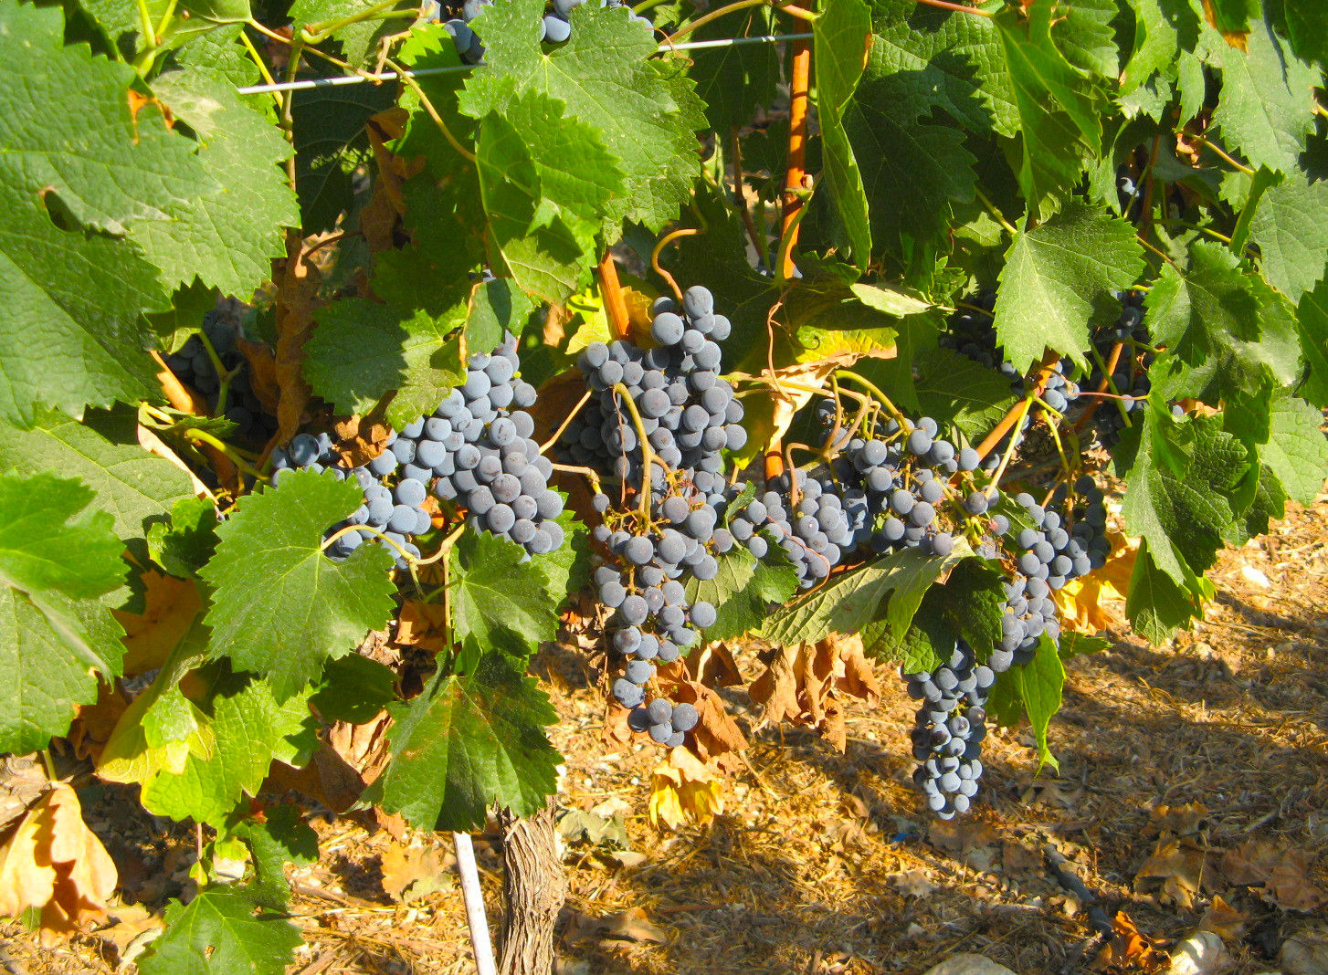
在聖經時期，葡萄園通常都用石頭柵欄圍起來。園中有一個防備盜賊和動物的石塔，以及一個榨汁的地方。
葡萄樹及其果實主要出現在描述農田、獻祭和社交活動的經文中。

特殊意義
葡萄樹的果實 (Jerzy Opiola (Wikimedia Commons))葡萄是聖經中出現次數最多的植物，單只這一點就說明它非常特別。葡萄樹、葡萄、葡萄乾和葡萄酒是猶太人生活中的重要元素。因此，葡萄及其產品在聖經中用作比喻的情況比任何其他植物都要多，也就不足為奇了。挪亞時期的洪水淨化大地之後，葡萄成了人類再次陷入罪中的工具因（GEN 9:20 ）。從雅各在GEN 49:11; GEN 49:12 的祝福中，從ISA 16:10 、AMO 9:13 和許多其他經文中，我們看到葡萄是祝福、興旺和幸福的象徵。拿細耳人和利甲人等群體不喝酒，這只是表明他們極端地克己（NUM 6:3; NUM 6:4 ；JER 35:2; JER 35:5; JER 35:6 ）。澆酒祭是敬拜禮儀的重要組成部分（EXO 29:40 ），而安居樂業的圖畫就是「人人都要坐在自己的葡萄樹和無花果樹下」（MIC 4:4 ）。在關於樹木的著名比喻中，約坦也提到了葡萄樹（JDG 9:7 及以下）。在新約中，耶穌行神蹟供給人葡萄酒，使婚宴的主人免於尷尬（JHN 2:1 及以下）。他也借用葡萄酒來教導人。在逾越節的晚餐上，耶穌將倒出來的葡萄酒比作自己的血，預示他將要被釘十字架（MAT 26:27; MAT 26:28; MAT 26:29 ）；此後，葡萄酒在基督徒群體中就成為了一個重要的象徵。耶穌教導基督徒要像葡萄樹的枝子，從他那裡汲取養分，因為他是真葡萄樹（JHN 15:1 及以下）。幾乎每一位新約作者都使用了葡萄或其產品來表示某種喻意。
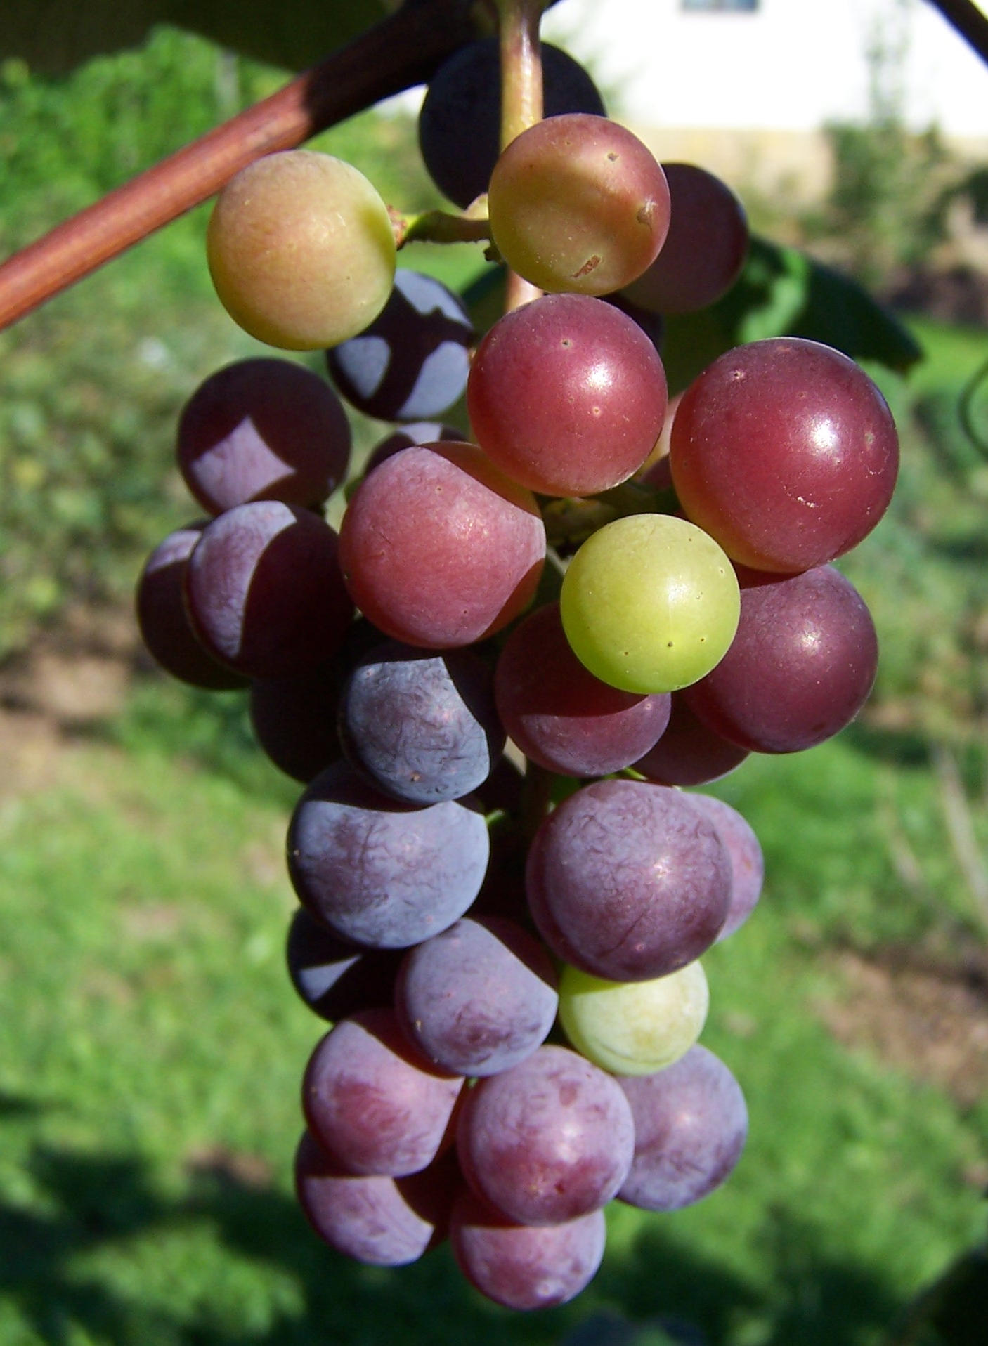
希伯來文shekar （「烈酒」）可能指由穀物、蜂蜜或海棗釀成的酒精飲料，但也可能是通過蒸餾葡萄酒而得到的酒精度較高的酒。

翻譯
葡萄樹和葡萄園 ：北半球大約有65種葡萄樹（學名Vitis vinifera ），這些葡萄樹屬於一個很大的藤本植物科——葡萄科（學名Vitaceae ）。全世界有超過800種葡萄科植物，其中許多生長在熱帶和溫帶地區。
在西非（例如岡比亞和尼日利亞北部），曾經有人種植過葡萄樹。但即使是在開展了商業化種植的地方，人們對它仍然不是很熟悉。翻譯者多次嘗試用一個當地的樹名來替代葡萄樹，但效果並不盡如人意，因為所選擇的樹種通常並不是栽培的，而且（或者）沒有葡萄樹在以色列地所具有的經濟價值和社會職能。
因此，翻譯者最好採用某種主要語言的音譯。然而，在尼日利亞的部分地區以及其他一些地方，grep 這個詞指「葡萄柚」，翻譯時應避免使用。最好使用「葡萄樹」（"vine"）或「葡萄酒」（"wine"）的音譯，但翻譯者需要小心。英文的"vine"可以指任何一種藤本植物，但也特指某個葡萄品種（學名Vitis vinifera ），這可能會造成混淆。此外，英語國家的翻譯者還要仔細考慮如何處理「葡萄酒」這個詞。在岡比亞，曼丁哥文的翻譯者起初把葡萄樹譯為「瓦依尼樹」（"wayini tree"），但後來認為，用一個與「葡萄酒」（"wine"）不同的詞來翻譯葡萄樹（"vine"）是更好的。可以考慮使用bine ，這個詞源自binekaro （「醋」）；也可以考慮使用源自阿拉伯文的inabi （「葡萄」）。
阿拉伯文的inabi （「葡萄」）與annabi （「先知」）非常相似。如果某種語言借用了inabi 來音譯葡萄，那麼當讀者在預言性的經文中初次讀到「inabi之水」時，可能會不可避免地把這個詞與先知或預言聯繫在一起。在尼日利亞北部的教會，許多人並不知道inabi 是什麼，但他們已經習慣了新約中的這個詞。尼日利亞的魯巴薩文（Rubassa）使用了一種類似葡萄樹的野生植物（afwafwa ），伊加拉文（Igala）多年來也一直使用同一種植物（achiwebetema ）。同樣地，馬里（Mali）和布基納法索（Burkina Faso）的兩個譯本也使用了當地一種野生藤本植物（學名Lannea microcarpa ；樹葡萄）來翻譯聖經中的葡萄樹。在非洲南部和東部，有一種藤本植物（學名Rhoicissus tridentata ）被稱為「非洲葡萄」（當地人稱為"bobbejaantou"）。在這些情況下，翻譯者應該添加一個腳註（或術語簡釋條目），說明聖地的葡萄比當地的品種更大、更甜，而且被廣泛種植，是多種飲料的原料。其他可以音譯的詞語有：vinyola /videra （葡萄牙文）、vitis （拉丁文）和inab （阿拉伯文）。
葡萄樹的果實 （希伯来文‘enav ；希腊文botrus 、staphulē ）：有证据表明，botrus 指葡萄串，而staphulē 指葡萄粒。然而，根据勞和奈達（Louw & Nida）所著《基於語義域的新約希臘文—英文詞典》（Greek-English Lexicon of the New Testament based on Semantic Domains ），這兩個詞都可以既指葡萄粒，也可以指葡萄串。希伯來文tirosh 與英文"vintage"是對等詞，意為收穫葡萄，可能是指收穫葡萄後的初次壓榨。該詞通常與表示採摘橄欖（yitshar ）和收割五穀（dagan ）的詞語一起使用。
葡萄園 ：這個詞的最常見譯法是先確定「葡萄」的譯詞，然後擴展到「葡萄樹的田地」。
葡萄釀成的飲料 ：葡萄汁內含有酵母菌，可以使葡萄汁自然發酵。根據天氣情況，這種酵母菌能在一兩天內把天然糖分轉化成酒精或醋（赫珀，第101頁）。通常情況下，在釀製葡萄酒的過程中，葡萄汁要先發酵六個星期，然後把澄清的液體倒入另一個容器，剩下的沉澱物（參JER 48:11 中的「渣滓」）裡面有葡萄籽、梗和皮。倒入密封容器中保存的液體在希伯來文中稱為yayin 。翻譯者如果來自有禁酒背景的教會，往往會避免或淡化yayin 指的是酒精飲料這一事實。這其實很難說得過去，因為當時的猶太人並沒有冷藏設備，無法使yayin 保持在不致發酵的低溫狀態。
希伯來文tirosh 有時被翻譯成「新酒」，這是有問題的。不論是在希伯來聖經（舊約），還是在據其譯成的《七十士譯本》中，都沒有「新酒」這個詞。《七十士譯本》通常把tirosh 簡單地譯為葡萄酒（希臘文oinos ）。在新約，耶穌在皮酒袋的比喻中造了「新酒」這個詞，將其與新酒袋聯繫在一起（MAT 9:17 ；MRK 2:22 ；LUK 5:37; LUK 5:38 ）。這可能是一個新造出來的詞，而不是專用術語。NUM 6:3; NUM 6:4 禁止拿細耳人喝清酒、烈酒和醋，甚至禁止吃葡萄和葡萄皮。但是，這兩節經文並沒有提到tirosh ，說明這可能是一個抽象的術語，如英文中表示收穫葡萄的單詞"vintage"。在希伯來文中，tirosh 通常與未加工的五穀（dagan ）和橄欖油（yitshar ）一起使用，並且通常出現在提到土地出產的經文中。在這些經文中，RSV 的"new wine"（「新酒」）譯為"vintage"更合適。tirosh 在ISA 24:7 中似乎是指葡萄樹（如GNB 、CEV 、NLT ）；在MIC 6:15 中指葡萄；而在JOL 2:24 中似乎是指鮮榨的葡萄汁。這個詞與希伯來文中表示「喝」的動詞一起出現只有兩次（ISA 62:8 ；MIC 6:15 ），但在這兩節經文中，這個詞要解作換喻，而不是按字面意思來理解。
有些學者認為tirosh 是指沒有發酵的葡萄汁，在JOL 2:24 可能是這樣，但是這一點無關緊要，因為這個詞大多時候並不是指不含酒精的飲料。即使tirosh 所指的飲料包括壓榨後第一天剛剛開始發酵的果汁，也仍然具有較低的酒精度，因為果汁裡面含有某種酵母，並且猶太人沒有任何冷藏的方法。HOS 4:11 就是一個很好的例子，這節經文說：「Yayin 和tirosh 奪去人的理智。」為什麼呢？當然是因為yayin 和tirosh 含有酒精！另一個例子是JDG 9:13 ，在這個關於樹木的比喻中，葡萄樹說：「我豈可停止出產使神明和人歡樂的tirosh ？」我認為tirosh 在這裡是最終產品的換喻。如果按照字面意思來理解，tirosh 怎麼會使人歡樂呢？豈不是因為含有酒精才使人歡樂嗎？
有時候，即使翻譯者承認上述觀點，他們也更喜歡使用"wayin"這樣的字面表達，因為這種表達方式並不為人熟知，從而掩蓋了問題。這樣的處理方式不是很令人滿意。翻譯者需要知道，這些詞語是可以根據上下文來翻譯的。例如，當tirosh 指土地的出產，並且與五穀和油一起出現時，可譯為「vayin果實的汁」等類短語。當tirosh 指醉酒時，可以使用表示酒精飲料的當地詞語，而且這樣也不會引起反感。如果非要與英文中的"wine"（「葡萄酒」）保持一致，反而會造成問題。
另一方面，有些翻譯者把yayin 、tirosh 和希臘文oinos 譯成當地常見的酒精飲料，例如幾內亞的玉米（高粱）啤酒，這是不準確的。準確地說，葡萄酒是用水果釀成的，而啤酒是用穀物釀成的。
另外，還有幾個可能指葡萄酒的希伯來文詞語（如chemer 、sove’ 、mezeg ；參WTH ，9.1 ）。但是，這些詞語可能是統稱，也可能是抽象詞語或詩歌用語，或者指一種不是用葡萄釀成的飲料，比如用石榴或海棗釀成的飲料，因此這裡不予考慮。有好幾處經文間接提到葡萄酒。在獻酒為祭時，如DEU 15:14 所述，以色列人要「從你的……壓酒池」（「壓酒池」的希伯來文為yeqev ）中取出來。
NUM 28:7 ：RSV 把這節經文中的希伯來文shekar 譯為"strong drink"（「烈酒」）。NIV 和NJB 按照字面意思，將這個詞譯為"fermented drink/liquor"（「發酵飲料／酒」）。NLT 的譯法類似，作"alcoholic drink"（「酒精飲料」）。GNB 、CEV 和其他譯本就譯為"wine"（「葡萄酒」）。REB 巧妙地結合了兩種譯法，把這節經文譯為：「澆酒祭所獻的葡萄酒是每隻公綿羊四分之一欣；你要倒出這種烈酒……」（英文直譯）。有些解經家認為，shekar 的這種用法很奇怪，因為這個詞通常指用穀物或蜂蜜釀製成的酒精飲料。他們認為這裡原本應該是「葡萄酒」（"wine"），但後來的編輯可能在阿卡德人的影響下，使用了shekar 一詞；阿卡德人總是用shikar 來表示所有類型的奠酒。關於進一步的討論，參閱WTH ，第374—375頁。

